МБОУ г.Иркутска ООШ №8
учитель начальных классов
Гетман Ю.Г.

Технологическая карта урока «Род имени существительного»
Цель педагогической деятельности | способствовать развитию умений определять род имени существительного
Тип урока | урок закрепление знаний
Планируемые образовательные результаты | Личностные (самоопределение, смыслообразование, нравственно – этическая ориентация)  - ценностное отношение к процессу определения рода существительного;  - осознание практической важности определения морфологических признаков части речи;  - осознание учащимися практической и личностной значимости результатов каждого этапа урока.  Метапредметные:  -умение принимать и сохранять цель урока;  - умение находить способы решения поставленной цели по определению рода существительных;  - умение планировать, контролировать и оценивать свои действия;  - умение работать в паре;  - умение работать с интерактивной доской;  - умение провести рефлексию на уроке.  Предметные:  - знание о постоянных признаках существительного;  - умение применять знания в жизненных ситуациях;  - умение определять род существительных.
Формы и методы обучения | Информационно – коммуникативная технология ( SMART-доска), фронтальная, индивидуальная, работа в парах
Ресурсы урока | Учебник «Русский язык» УМК «Школа России», проектор, компьютер, презентация, слово, таблица, сайт – источник https://learningapps.org/myapps.php

Этапы урока | Деятельность учителя | Деятельность ученика | УУД
1.Организационный  момент (2 мин) | Повернитесь друг к другу  Я, ты,он,она  Вместе друдная семья  Улыбнись соседу справа!  Улыбнись соседу слева!  За работу нам пора!  - Ведь улыбки располагают к приятному общению. А теперь настроимся на работу – откроем ладошки новым знаниям и пожелаем хорощей работы! | Дети желают удачной работы | К.: Самостоятельное построение устного построение устного речевого высказывания.  Р.: Умение планировать свою деятельность в соответствии с поставленной задачей  Л.: Принятие своей роли ученика, соблюдение определенных правил поведения
2.Актуализация знаний (5 мин) | - Откройте тетради. Запишите число и классная работа.  1. Минутка чистописания. у уу У Уу  2. Не водя рукой по линиям, а лишь следя глазами, определите, какие буквы соответствуют числам.  Прочитайте слово. Слайд 2.  - Какой частью речи является данное слово? Докажите.  -Какую большую тему мы с вами изучаем? -А что вы можете сказать об имени сущ-ном? Имя сущ-ное Часть речи Предмет Кто? Что? Ед.ч. Мн.ч. ? -  -На экране вы видите слова. Вам необходимо разделить на две группы. На какие две группы их можно разделить? Слайд 3  -Слова: дом, папа, дочка, мама, солнце, дерево, очки, брюки, книги. | Записывают число и классную работу. Выполняют письмо по образцу.  Рисунок  Слово рисунок является именем существительным, так как отвечает на вопрос что? и обозначает предмет. Части речи. Имя существительное. Рассказывают об имени существительном, в результате чего появляется таблица.  Распределяют слова на две группы (ед. ч. и мн. ч) 1гр.: дом, папа, дочка, мама, солнце, дерево. 2 гр.: очки, брюки, книги. | П.: выбор наиболее эффективных способов решения задач в зависимости от конкретных условий, извлечение необходимой информации и ее использование, постановка и формулирование проблемы  К.: планирование учебного сотрудничества с учителем, сверстниками, умение с достаточной полнотой выражать мысли в соответствии с задачами и условиями коммуникации.  Р.: коррекция (внесение необходимых коррективов в план и способ действия).
3.Постановка учебной задачи. Мотивация учебной деятельности учащихся. (3 мин) | - Все имена существительные можно разделить на три группы, независимо от того, какие это существительные – собственные или нарицательные, одушевленные или неодушевленные, единственного или множественного числа. Как?  -А на помощь нам придёт ребус. Разгадайте его. шаРф + кОт + Дом = РОД  - Что такое род?  - А какой род имеют имена существительные?  -Сформулируйте тему нашего урока.  -Подумайте, какие задачи можете перед собой поставить? Попробуйте сформулировать их с помощью опорных слов (Слайд 4):  1.Узнать больше…..  2. Определять…. | Род - это семья, родня.  Тема: Род имён существительных.  об имени существительном  род имени существительного | П.: формулирование задач и целей урока, применение методов информационного поиска  К.: умение с достаточной полнотой и точностью выражать свои мысли в соответствии с задачами и условиями коммуникации.  Р.:целеполагание, самоконтроль знаний.
4.Работа по теме урока (10 мин) | - Как определить род имени существительного?  Работа по учебнику Упр. 39 с. 25 (письменно) -Прочитайте слова. Распределите их на три группы. -Прочитайте слова, которые можно заменить местоимением он. Назовите род этих имен существительных.  - Прочитайте слова, которые можно заменить местоимением она. Назовите род этих имен  - Прочитайте слова, которые можно заменить местоимением оно. Назовите род этих имен существительных.  - Выделите в словах окончание.  - Как вы думаете, можно ли по окончанию определить род имени существительного?  - Посмотрите, какие окончания имеют имена существительные разного рода. (правило на диске) | Если к существительному подставить слова помощники «она моя», то это имена существительные женского рода, если «он мой» - мужского рода, если «оно моё» - среднего рода.  Он Она Оно  дядя волна гнездо  Да, можно | П.: применение методов информационного поиска  К: умение с достаточной полнотой и точностью выражать свои мысли в соответствии с задачами и условиями коммуникации  Р.: коррекция (внесение необходимых коррективов в план и способ действия).
5. Физминутка (3 мин) | У дороги рос подсолнух… | Выполняют разминку
6.Закрепление пройденного материала (12 мин) | Работа с источником https://learningapps.org/myapps.php  - Сейчас я вам предлагаю поработать со SMART – доской и поиграть в игру «Создай пару»  - Как будете создавать пару?  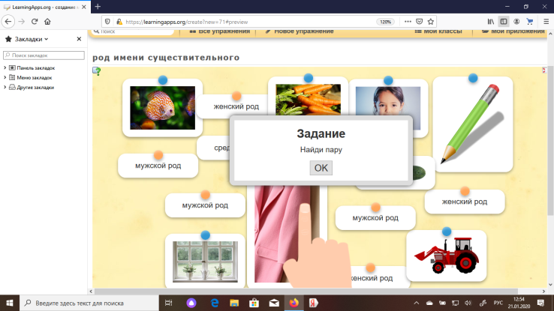  - И еще выполним одно задание в этом приложении  « Игра – Вставь слово»  - Прочитайте задание. Что нужно выполнить в этой игре?  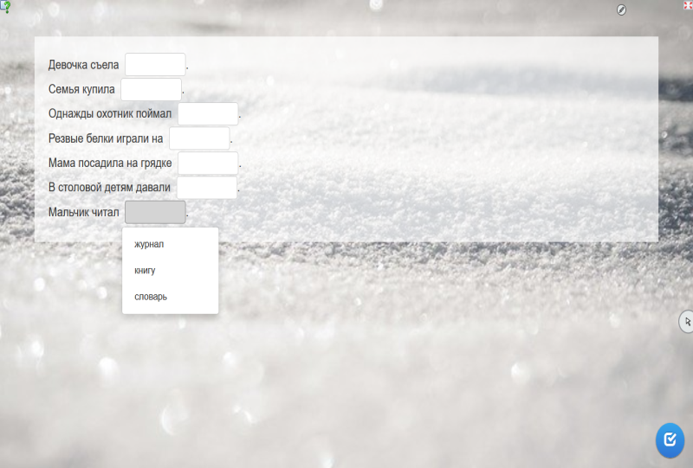  Работа в паре. Работа со словом из словаря.  - Сейчас вы поработаете в паре, со словарными словами. Откройте словарь.  - Задание для каждой пары: выписать по три имени существительного каждого рода. | Создаем пару по родам  Выходят к доске по цепочке, соединяют картинку с определенным родом  Вставить подходящее по смыслу имя существительное женского рода.  Выбирают из предложенного списка слов, слово Ж.Р  Открывают словарь.  Работают в паре, выписывают слова М.Р, Ж.Р, СР.Р | П: структурирование знаний, выбор наиболее эффективных способов решения задач, ориентироваться в разнообразии способов решения задач.  Р: выбирать действия в соответствии с поставленной задачей и условиями её реализации,  К: владение монологической формой речи, умение полно и чётко выражать свои мысли, осуществлять взаимный контроль, умение работать в паре.
7.Домашнее задание (3 мин) | - Откройте дневники, запишите д.з. упр. 42 с. 26. для Ильина С. – упр. 44 с. 27, сл. сл. запомнить. | Записывают Д.З | Р.: рефлексия. Самоконтроль
8. Подведение итогов. Рефлексия (2 мин) | -Давайте подведем итоги нашего урока.  -Что мы с вами делали?  -Что вам запомнилось больше всего?  - Оцените свою работу на уроке . На столе у каждого рисунок с изображением солнышка и тучки. Если вам было интересно и все понятно – раскрасьте целое солнышко. Если было интересно, но вы не все поняли и вам трудно поделиться с другими – солнышко за тучкой.  Если вам было не интересно, сложно и непонятно раскрасьте-одну тучку.  -Какие все молодцы! Ребята, вы отлично потрудились на уроке, я желаю вам дальнейших успехов и радости познания. Всем спасибо! (Слайд) | Делятся тем, что понравилось на уроке и оценивают свою работу. | Р.: рефлексия. Самоконтроль  П.: умение ориентироваться в своей системе знаний.

